今天学习的内容

1:复习html5新特性

2:作业

3:今天的目标

3.1 Bootstrap 响应式布局框架

3.2:什么是响应式网页

1G:只能通话

2G:可以通话，短信

2.5G：GPRS:可以通话，短信，上网--WML

3G:IOS/Android(Linux)可以通信,短信,视频,上网--HTML

京东: www.jd.com m.jd.com

3.3:Responsive Web Page:响应式网页/自适应的网页,2010提出，

一个网页，会自动根据用户浏览设备不同，自动改变布局,

可以被PC/PAD/PHONE正常浏览.

3.4:响应式网页必备

(1)流式布局 float:left;display:inline-block

(2)可以改变尺寸的图片

(3)可以改变尺寸的文字

响应式网页的不足

代码更加复杂,不适合于大型页面

3.5:如何测试响应式网页

(1)使用真实物理设备

(2)使用第三方测试软件

(3)使用chrome内置设备模拟器

3.6 自定义的响应式布局(重点&难点)

(1)声明viewport(视口)元素标签

|  |
| --- |
| viewport元标签  早期3G手机为浏览大尺寸网页，只能强行把网页缩小,  导致网页中图片,文字，超链接很少.  IOS提出一个"视口"的概念,视口用于盛放网页的内容，尺寸可以指定.  Android也借鉴该概念 |

width=device-width 表示视口宽度是设备屏幕宽度

initial-scale=1.0 表示初始的缩放比例

use-scalable=no 表示用户是否可以调整缩放比例

maximum-scale=1.0 最大缩放比例

minimum-scale=1.0 最小缩放比例

(2)使用流式布局

实现方法:float:left

(3)所有容器使用相对尺寸大小，不使有绝对

.content{

/*width:500px;*/

width:100%;

}

(4)所有文字使用相对尺寸大小，不使有绝对

body{

/*font-size:12px;*/

font-size:1.2em;

}

(6){最重要原则}使用CSS3 Media Query技术

Media:指浏览网页的设备,如 screen(pc/pad/phone);print;tv

Media Query:查询出当前浏览网页设备的类型和特性

(对比度,尺寸,手持方向)

3.7:媒体查询二种方式

(1)根据媒体查询的结果执行不同外部CSS文件

<link media="screen and (min-width:768px) and (max-width:991px)" rel="stylesheet" href="css/pad.css">

(2)根据媒体查询的结果执行CSS片段中不同部分

@media screen and (min-width:768px) and (max-width:991px){

选择器(样式设定)

}

练习:使用CSS3 Media Query 编写响应式网页

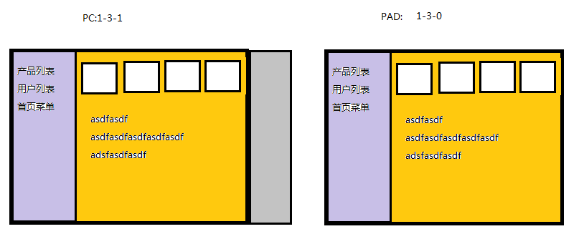

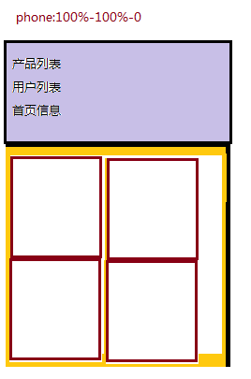

3.8:Bootstrap(起步,引导程序):

3.9:Twiter Bootstrap

中文网站: http://www.bootcss.com/

Bootstrap是一个HTML/CSS/JS框架,用于开发响应式布局，

移动设备优先WEB项目.

内容分为五部分:

(1)起步

(2)全局CSS样式

(3)组件

(4)JS插件

(5)定制(less)

提示:Bootstrap知识点不难，但难点1000+单词记忆

3.10: 起步下载配置Bootstrap

3.3.5 js/css/fonts

3.11: 基本模板

|  |
| --- |
| <html lang="zh-CN">  Language:指定当前网页所用自然语言,zh zh-CN,zh-hk  作用有两个:为浏览器翻译功能确定基础语言,为读屏软件确定基础发音. |
| <meta http-equiv="X-UA-Compatible" content="IE=6">  <meta http-equiv="X-UA-Compatible" content="IE=edge">  IE=edge 告诉IE使用最新的引擎渲染网页 |
| html5shiv.js  第三方编写JS文件，是一个自调函数，让老浏览器兼容HTML5标签，如 header/aside/footer... |
| respond.js  第三方编写js文件，是一个自调函数，让老浏览器支持响应式网页。----CSS3 Media Query |
| Bootstap.css 提供默认样式重置(CSS Reset) |

作业1:自定义响应布局

作业2:Bootstrap 全局CSS样式--表格

作业3:商品图片上传->原始大小->大图->中图->小图

--选作